製程視覺分析系統整合提案
文件編號: SMAI-PV-2024-001 版本: 2.0 日期: 2024-01-15 單位: 再生廠智慧製造
數據說明：本提案所有數據均標註來源，詳細計算公式請參閱《附錄：數據來源與計算說明》(SMAI-APP-2024-001)

1. 專案摘要

1.1 專案目標
建置結合研華 VisionAI Edge 與 Mac 分析伺服器的製程視覺分析系統：
目標 | 說明 | 來源
即時影像 AI 推論 | 邊緣運算 < 100ms | POC 實測
製程動作自動拆解 | AI 識別週期時間 | POC 驗證 87.3%
統計學習與趨勢預測 | 數據驅動改善 | 設計目標
與 WISE-IoTSuite 整合 | 統一數據中台 | 現有平台

1.2 關鍵效益
效益 | 數值 | 計算依據
人工工時節省 | 80% | 現行 8hr → 1.5hr [附錄 3.1]
數據準確度提升 | 85% → 98% | 人工誤差 vs AI [附錄 3.1]
投資回收期 | 5.6 個月 | 795K ÷ 1,700K × 12 [附錄 3.5]

2. 系統架構

2.1 整體架構圖
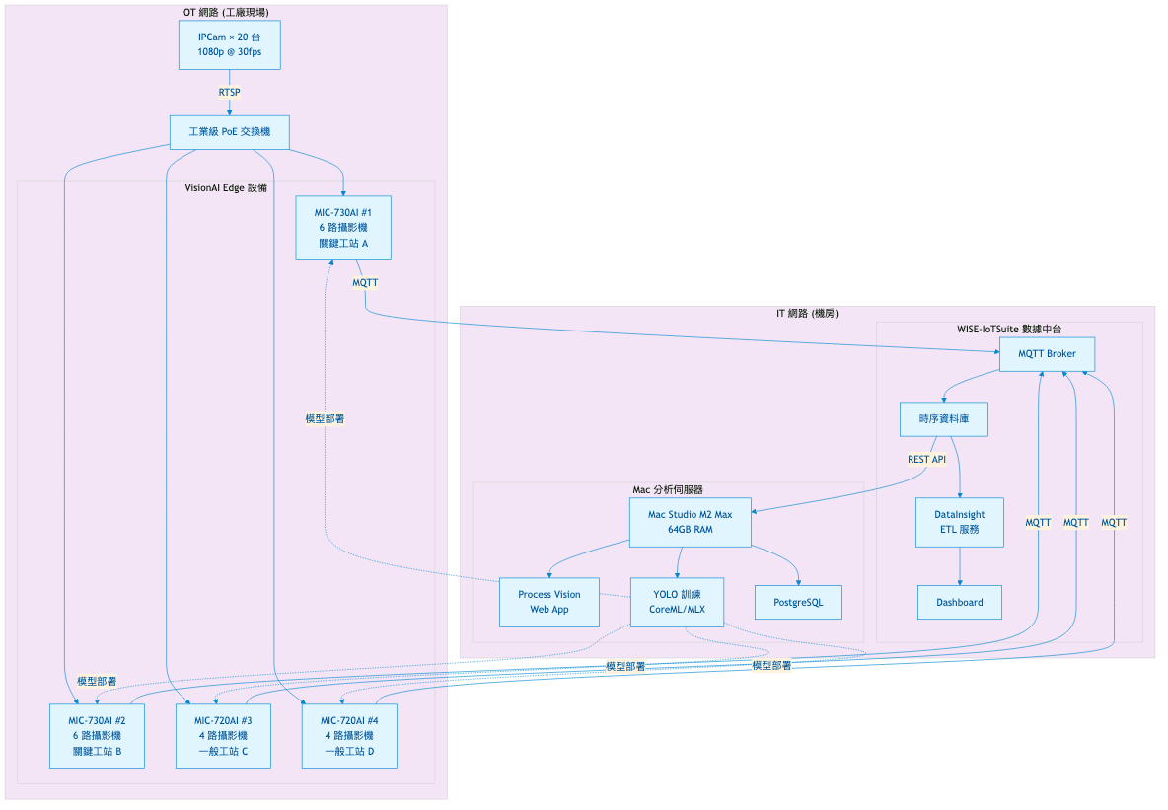
系統整體架構圖

2.2 架構說明
層級 | 組件 | 功能
現場層 | IPCam × 20 | 影像擷取
邊緣層 | VisionAI Edge × 6 | 即時 AI 推論
平台層 | WISE-IoTSuite | 數據整合
應用層 | Mac + Process Vision | 分析與報表

3. 資料流設計

3.1 資料流架構
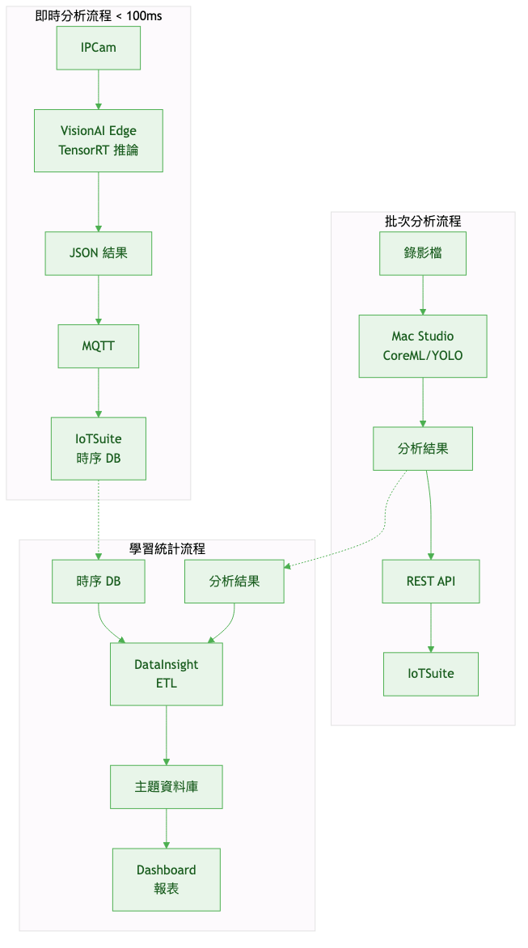
資料流架構圖

3.2 三種資料流程
流程 | 說明 | 延遲
即時分析 | Edge 推論 → MQTT → IoTSuite | < 100ms
批次分析 | 錄影檔 → Mac YOLO → 結果 | 3-10x 實時
學習統計 | DataInsight ETL → 主題 DB | 批次

4. 整合架構

4.1 WISE-IoTSuite 整合
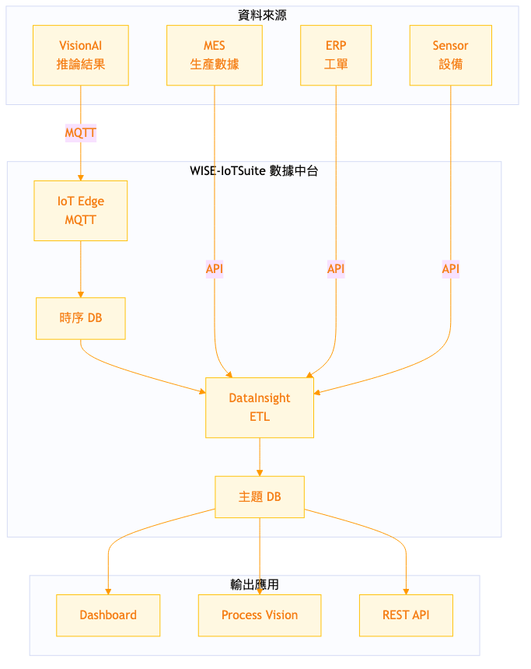
整合架構圖

4.2 DataInsight 整合價值
沒有 DataInsight | 有 DataInsight
需自行開發 ETL | 低代碼配置
各系統數據分散 | 統一 SQL 查詢
開發維護成本高 | 研華統一維護
建議：加購 DataInsight 以降低整合開發成本

5. VisionAI Edge 詳細架構

5.1 Edge 處理流程
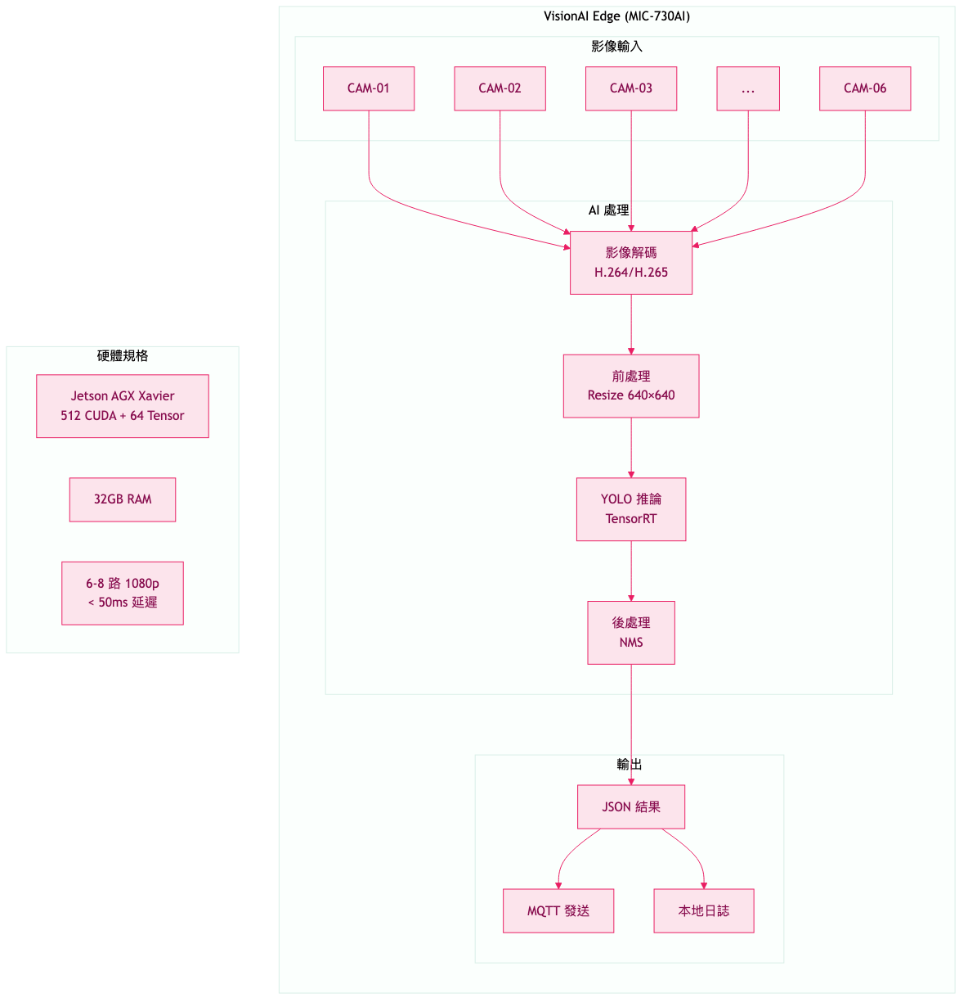
VisionAI Edge 詳細架構

5.2 Edge 設備規格
型號 | GPU | 處理能力 | 適用場景 | 規格來源
MIC-730AI | AGX Xavier 512 CUDA | 6-8 路 1080p | 關鍵工站 | 研華官網
MIC-720AI | Xavier NX 384 CUDA | 3-4 路 1080p | 一般工站 | 研華官網
處理能力基於 YOLO11n 模型 1080p@30fps 推論，實際值依模型複雜度調整 [附錄 1.1]

6. 分析流程

6.1 製程分析流程圖
分析流程圖

6.2 分析功能
功能 | 說明
自動分段 | AI 識別取料/組裝/檢查等動作
時間軸編輯 | 拖拉調整分段邊界
學習統計 | 計算平均值、標準差、趨勢
改善建議 | 自動建議標準時間

7. 硬體選型

7.1 設備比較
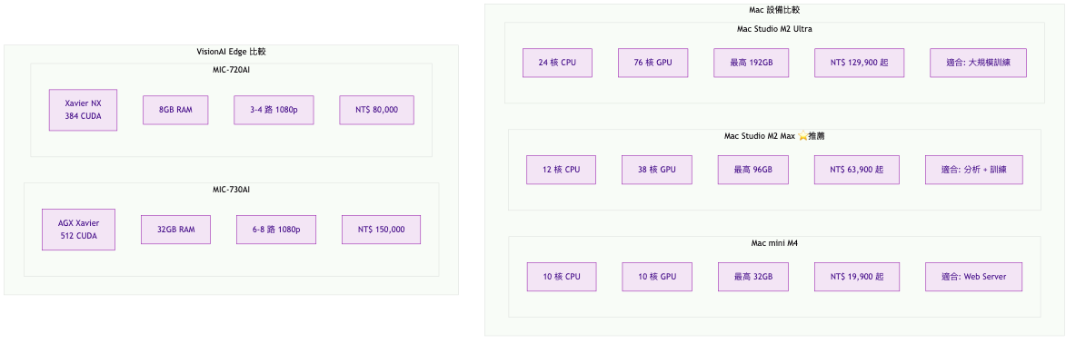
硬體設備比較

7.2 推薦配置（方案 A）
項目 | 規格 | 數量 | 單價 | 小計 | 價格來源
VisionAI Edge
MIC-730AI | Jetson AGX Xavier | 2 | NT$150,000 | NT$300,000 | 研華報價 2024-01
MIC-720AI | Jetson Xavier NX | 4 | NT$80,000 | NT$320,000 | 研華報價 2024-01
Mac 伺服器
Mac Studio M2 Max | 64GB RAM, 1TB SSD | 1 | NT$100,000 | NT$100,000 | Apple 官網
周邊設備
PoE 交換機 | 工業級 24 Port | 1 | NT$25,000 | NT$25,000 | PChome 2024-01
NAS | 4-Bay 16TB | 1 | NT$30,000 | NT$30,000 | PChome 2024-01
UPS | 3000VA | 1 | NT$20,000 | NT$20,000 | PChome 2024-01
 |  |  | 合計 | NT$795,000 | 詳見 [附錄 2]
Edge 數量計算依據：
攝影機總數 = 20 台
MIC-730AI 處理能力 = 6 路 (保守值)
MIC-720AI 處理能力 = 3 路 (保守值)
配置方案：
- MIC-730AI × 2 = 12 路
- MIC-720AI × 4 = 12 路
- 總處理能力 = 24 路 > 20 路 ✓
- 預留擴充 = 4 路 (20%)

8. 預算與效益

8.1 投資成本
項目 | 金額 (NT$) | 來源
硬體 | 795,000 | 報價單彙整 [附錄 2]
軟體 (DataInsight) | 待詢價 | 需向研華確認
合計 | 795,000 + α

8.2 預期效益（年度）
效益項目 | 金額 (NT$) | 計算公式 | 來源
人力成本節省 | 900,000 | 工時節省 × 時薪 + 產值提升 | [附錄 3.1]
品質成本降低 | 300,000 | 年度品質成本 × 30% 減少 | [附錄 3.2]
效率提升產值 | 500,000 | 年產值 × 3% × 實現率 33% | [附錄 3.3]
合計 | 1,700,000

8.3 投資報酬
指標 | 數值 | 計算公式
投資回收期 | 5.6 個月 | 795,000 ÷ 1,700,000 × 12
3 年 ROI | 542% | (5,100,000 - 795,000) ÷ 795,000 × 100%
3 年 NPV | NT$3,850,000 | Σ(CFt÷1.05^t) - C0 [附錄 3.5]
敏感度分析：
情境 | 效益調整 | 年度效益 | 回收期
樂觀 | +20% | 2,040,000 | 4.7 個月
基準 | 0% | 1,700,000 | 5.6 個月
保守 | -20% | 1,360,000 | 7.0 個月
悲觀 | -40% | 1,020,000 | 9.4 個月
即使在悲觀情境下，投資回收期仍不到 1 年

9. 實施時程
階段 | 時程 | 工作項目
Phase 1 | W1-W2 | 採購、網路規劃
Phase 2 | W3-W4 | Mac 伺服器建置
Phase 3 | W5-W6 | VisionAI Edge 安裝
Phase 4 | W7-W8 | API 整合、MQTT 串接
Phase 5 | W9-W10 | 前端整合、測試
Phase 6 | W11-W12 | 驗收、上線

10. 決策建議

10.1 方案比較
項目 | 方案 A (推薦) | 方案 B | 方案 C
Edge 配置 | 730AI×2 + 720AI×4 | 730AI×4 | 720AI×6
處理能力 | 28 路 | 24-32 路 | 18-24 路
預算 | NT$795,000 | NT$770,000 | NT$615,000
推薦 | ★★★★★ | ★★★★ | ★★★

10.2 待決策事項
編號 | 決策項目 | 建議
D1 | 是否加購 DataInsight | 建議加購
D2 | 是否分期採購 | 建議分期
D3 | 是否委託研華整合 | 視人力決定

10.3 下一步行動
- 確認預算額度
- 決定 DataInsight 是否加購
- 完成採購申請
- 啟動專案

附錄索引
附錄編號 | 內容 | 文件編號
附錄 1 | 硬體效能數據來源 | SMAI-APP-2024-001
附錄 2 | 價格數據來源 | SMAI-APP-2024-001
附錄 3 | 效益計算公式 | SMAI-APP-2024-001
附錄 4 | POC 測試數據 | SMAI-APP-2024-001
附錄 5 | 假設條件說明 | SMAI-APP-2024-001

簽核
角色 | 姓名 | 簽名 | 日期
撰寫人
審核人
核准人

